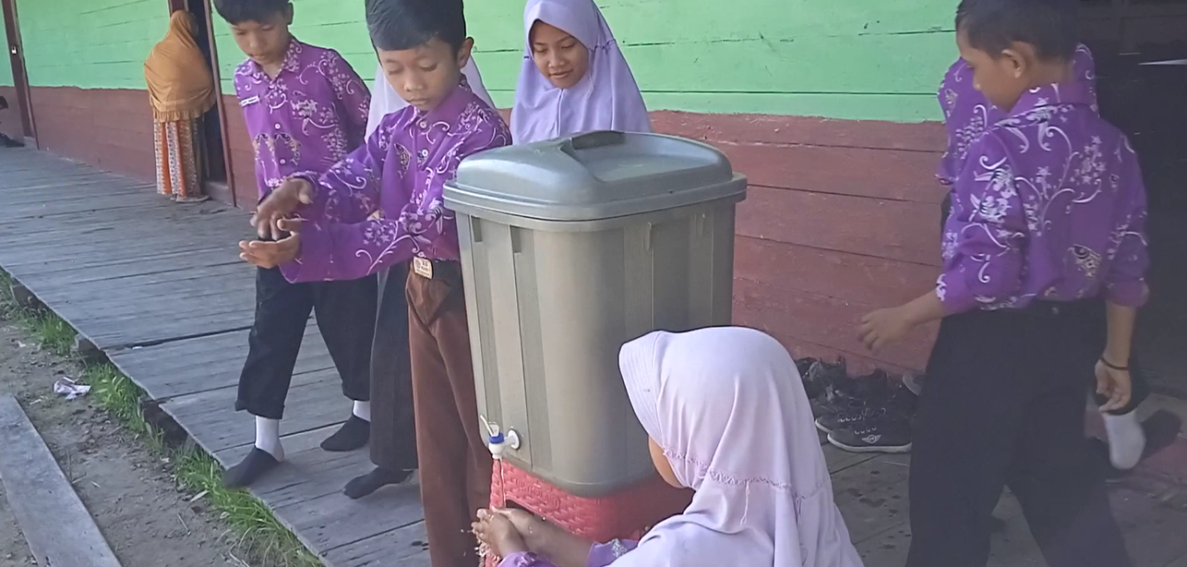
Gambar 1. Mengikuti Protokol Kesehatan

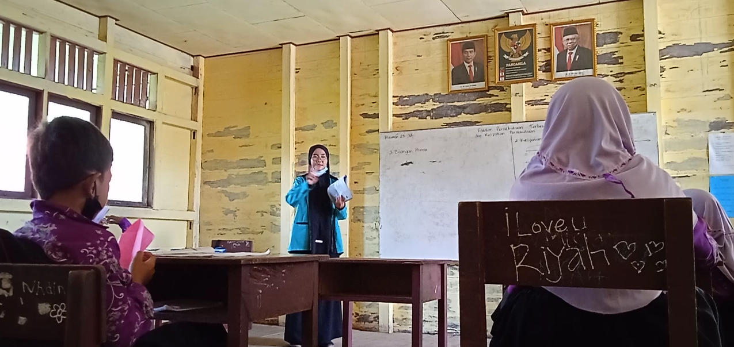
Gambar 2. Pemaparan Materi

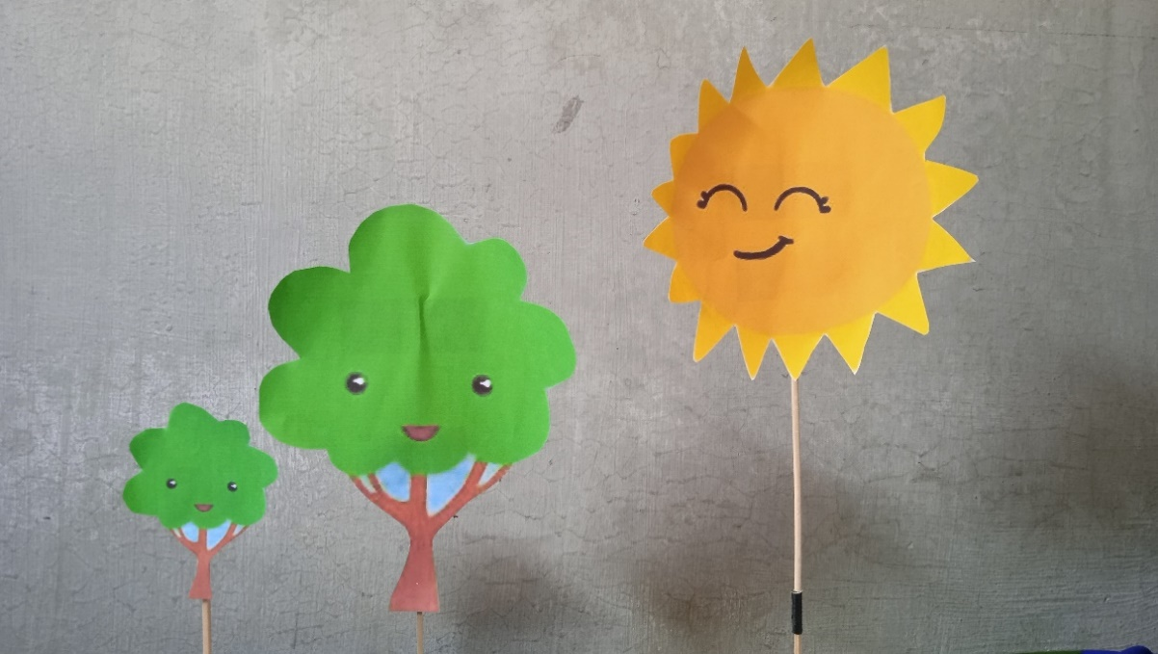
Gambar 3. Media Wayang Kertas

DAFTAR PUSTAKA
Amaliah, R., Fadhil, A., & Narulita, S. (2014). Penerapan Metode Ceramah dan Diskusi dalam Meningkatkan Hasil Belajar PAI di SMA Negeri 44 Jakarta. Studi Al-Qur'an, 10(2), 119-131.
Elizatbeth, T., Pratama, D., Alamsyah, D., Yoannita, Inayatullah, & Tinaliah. (2021). Pelatihan Aplikasi Screen Recorder dan Video Conference Guna Meningkatkan Proses Belajar Mengajar. Absyara, 2(1), 49-55.
Kristiawan, R., Ni'mah, A., Rokhaniyah, Suraya, F., Prasojo, W., & Susilo, B. (2020). Penerapan Media Wayang Bungkus dalam Meningkatkan Pemahaman Siswa Sekolah Dasar/Madrasah Ibtidaiyah pada Materi Bangun Ruang. Abdimas Pedagogi, 3(2), 87-94.
Lamajau, E. (2017). Peningkatan Kemampuan Keterampilan Berbicara Siswa Kelas V SDN Sampaka Kec. Bualemo Kab. Banggai Melalui Metode Diskusi Kelompok. Kreatif Online, 5(1), 201-211.
Nurhaliza, A., & Fauziah, S. (2021). Menumbuhkan Karakter Cinta Tanah Air Pada Pendidikan Anak Usia Dini Melalui Pembuatan dan Pementasan Wayang Kertas. Educivilia, 2(2), 183-192.
Oktavianti, R., & Wiyanto, A. (2014). Pengembangan Media Gayanghetum (Gambar Wayang Hewan dan Tumbuhan) dalam Pembelajaran Tematik Terintegrasi Kelas IV SD. Relawan, 1(1), 65-70.
Permana, E. (2021). Pengaruh Media Pembelajaran Wayang Kertas Terhadap Nilai Karakter Siswa Sekolah Dasar. Prima Magistra, 2(2), 190-196.
Priyono, W., Simanjuntak, E., & Dewi, D. (2015). Pengaruh Metode Wayang Kulit terhadap Motivasi Belajar Bahasa Daerah pada Siswa Sekolah Dasar. Experientia, 3(2), 1-12.
Putri, R., Firdausi, N., Susetya, B., & Prilosadoso, B. (2019). Pelestarian Cerita Ramayana Melalui Media Wayang Limbah Kertas untuk Siswa Sekolah Dasar di Sukoharjo. Seminar Nasional, 2, 245-251.
Sitohang, J. (2017). Penerapan Metode Tanya Jawab untuk Meningkatkan Hasil Belajar IPA pada Siswa Sekolah Dasar. Ilmu Pendidikan Sosial, Sains, dan Humaniora, 3(4), 681-687.
Tematik, S. (2019). Rangkuman Materi Kelas 4 SD Tematik Kurikulum 2013 Revisi. Yogyakarta: Media Digital.
Trinova, Z. (2012). Hakikat Belajar dan Bermain Menyenangkan bagi Peserta Didik. Al-Ta'lim, 19(3), 209-215.

